Dirty reads

Problem

Solution

Unrepeatable Reads

Problem

Solution

Phantom Reads

Problem

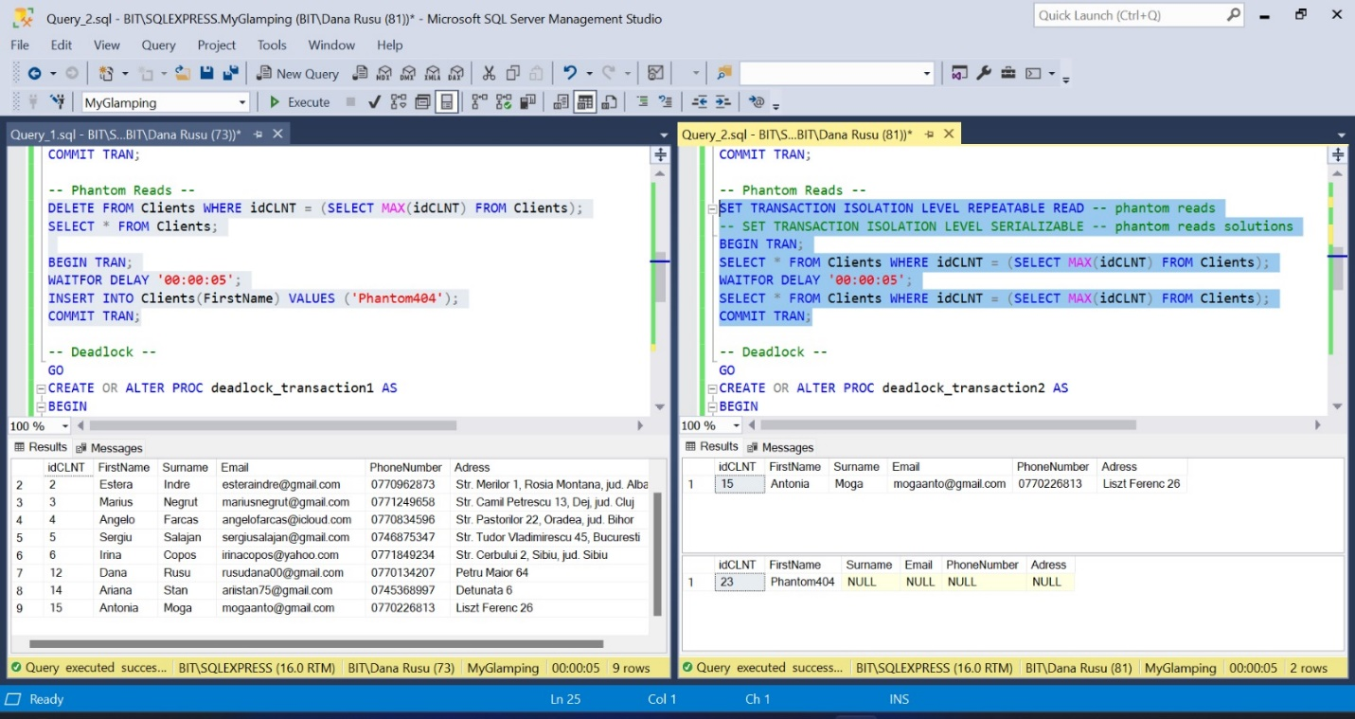

Solution

Deadlock

Problem

Solution

Multithreading

